作者：沈毅乾
邮件：695701363@qq.com
移动电话：13960773261

需求简述
基础信息管理_产品系列维护模块

表单设计
主表单:大类维护,formcode:5b23e58db85711e1965415af8297e340_
数据库表名:DY_521339922112143
[表单最终效果图] -贴图
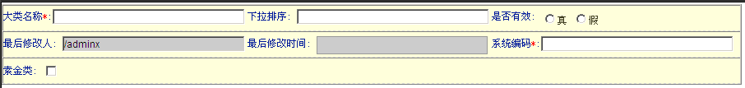
[所有相关字段的设计说明]
字段名 | 中文名 | 字段类型 | 扩展脚本 | 下拉备选或绑定字段
Column3 | 大类名称 | 通用
Column4 | 下拉排序 | 通用
Column5 | 是否有效 | 真假radio
Column6 | 最后修改人 | 操作员
Column7 | 最后修改日期 | 时间日期
Column8 | 系统编码 | 通用
Column9 | 素金类 | 真假
\
表单事件脚本
- 新建保存:
SimpleDateFormat dateformat=new SimpleDateFormat("yyyy-MM-dd HH:mm:ss ");
String a1=dateformat.format(new java.util.Date());
dy.set("$(lsh)"+":"+"$(formcode)","column7" , a1);
dy.set("$(lsh)"+":"+"$(formcode)","column6" , "$(participant)");
- 修改保存:
SimpleDateFormat dateformat=new SimpleDateFormat("yyyy-MM-dd HH:mm:ss ");
String a1=dateformat.format(new java.util.Date());
dy.set("$(lsh)"+":"+"$(formcode)","column7" , a1);
dy.set("$(lsh)"+":"+"$(formcode)","column6" , "$(participant)");

简单查询字段的定义:
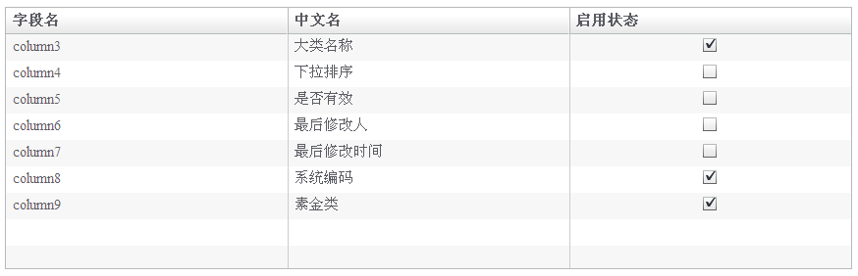
高级查询字段定义:
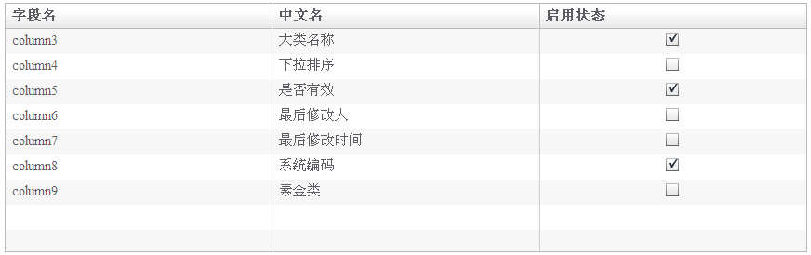
列表显示字段:
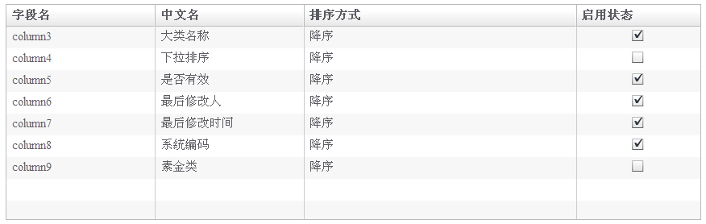
统计字段
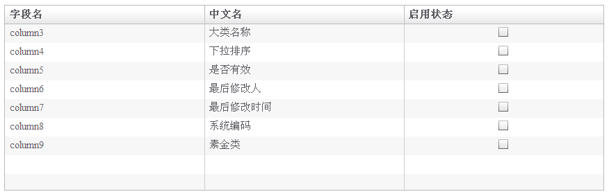
框架设计
[绑定关系]
说明哪个表单和哪个流程进行绑定，同时 把对应的资源目录在文档中表标出
比如：
表单：产品系列维护[5b23e58db85711e1965415af8297e340_] + 流程：产品系列维护流程[BUSSWF.BUSSWF.JEWELRYWF]APPFRAME.APPFRAME.ZHUBAO2.CPDL
组织和安全角色

